Wat zijn Romeinen eigenlijk?

* Onlangs kreeg ik op mijn [blog](https://mainzerbeobachter.com/) de [vraag](https://mainzerbeobachter.com/2018/01/07/vooredeloudouders/#comment-29631) voorgelegd wat een eigenlijk een Romein was.

Ik citeer:

* Wat is of was eigenlijk precies een Romein? Moet een Romein in Rome geboren zijn, bijvoorbeeld?
* Waarschijnlijk niet, want we hebben zelfs Romeinse keizers gehad die in [Spanje](https://historiek.net/geschiedenis-van-spanje/) geboren zijn. Maar wat is dan het criterium?
* De vragensteller wijst erop dat de [Romeinen](https://historiek.net/c/romeinse-rijk/) het burgerschap kwistig hebben uitgedeeld maar dat als je burgerschap als criterium gebruikt, eigenlijk iedereen Romein is. Daarop wees ook een [andere vragensteller](https://mainzerbeobachter.com/2018/01/07/vooredeloudouders/#comment-29675).

Laat ik eens proberen een antwoord te geven.

* Er is geen in alle eeuwen geldige definitie.
* Een Romein was oorspronkelijk iemand die woonde in de nederzetting aan de Tiber.
* Dat is altijd een van de woordbetekenissen gebleven.
* Ook tegenwoordig is een Romein nog altijd iemand die woont binnen de Grande Raccordo Anulare.

Republikeinse burgers

* Al voor 600 v.Chr. waren bij de oorspronkelijke nederzetting, inmiddels een stad, de dorpjes in de omgeving gekomen.
* Honderd jaar later vinden we diverse andere stadjes binnen het machtsgebied van de Romeinen.
* In een verdrag uit de laatste jaren van de zesde eeuw v.Chr. erkenden de Karthagers een stevig deel van de kust van Lazio als Romeins.
* In de vierde eeuw v.Chr. kon het gebeuren dat een stadje – ik meen Tusculum, het huidige Frascati – werd geannexeerd en de gehele [burgerij](https://historiek.net/bourgeoisie-burgerij-betekenis/86507/) en bloc werd erkend als Romeins. De situatie was dus die van één [politieke](https://historiek.net/c/politieke-geschiedenis/) eenheid, waarvan de burgers verbleven in verschillende steden, stadjes en dorpen.
* Dat was niet heel anders dan in Syracuse of Sparta.
* In de vierde eeuw ontstonden in de Griekse wereld nieuwe vormen van burgerschap en ook Italië deed aan deze mode mee.
* Het staat vast dat de centrale Romeinse overheid diverse soorten burgerrechten kende, zoals volledig Romeins recht, burgerrecht zonder stemrecht en Latijns recht.
* De studie hiervan is al een mijnenveld in de goed-gedocumenteerde Late Republiek en het Keizerrijk (ik [blogde](https://mainzerbeobachter.com/2017/05/03/romeinenweek-stedelijke-rechten/) al eens over Romeinse municipia, die mogelijk een fata morgana zijn van het vroeg-twintigste-eeuwse onderzoek) en het is helemaal complex voor vroegere periodes.
* Dit staat vast: in de vroege eerste eeuw v.Chr. vormde Italië al zo’n slordige tweehonderd jaar een netwerk van Romeinse, Latijnse en andere steden.
* Na een bloedig conflict dat bekendstaat als de Bondgenotenoorlog gaf de Romeinse overheid het burgerrecht aan alle Italianen.
* Bij volkstellingen werd netjes bijgehouden wie Romein was.
* Vanaf nu had iedereen het burgerrecht van zijn eigen stad, zoals Napels of Capua, en gold de stad Rome als de gezamenlijke vaderstad van alle Italianen. Je had dus een dubbel burgerrecht. Misschien kunnen we steden als Napels en Capua beter aanduiden als “gemeenten”.

Keizertijd

Caesar (Rijksmuseum van Oudheden)

* In de daaropvolgende jaren deelden met name [Julius Caesar](https://historiek.net/julius-caesar-romeins-generaal/965/) en [keizer Augustus](https://historiek.net/augustus-eerste-keizer-romeinse-rijk/1032/) burgerrecht kwistig uit.
* Heel significant is dat Caesar de bewoners van de steden op de Po-vlakte maakte tot Romeinse burgers.
* Het gaf hem de mogelijkheid er legionairs (per definitie mensen met Romeins burgerrecht) te werven, zodat hij meer soldaten had dan zijn senatoriële tegenstanders.
* Augustus herhaalde het kunstje.
* Het burgerrecht werd ook uitgedeeld aan verdienstelijke buitenlanders.
* Als een stad Latijns burgerrecht bezat, kreeg iemand die burgemeester was geweest, automatisch het Romeinse burgerrecht.
* Ook soldaten die in de hulptroepen hadden gediend, kregen het burgerrecht, vaak in de vorm van een officiële akte die op een diploma was geschreven. Kivilaz, de leider van de [Bataafse Opstand](https://historiek.net/de-bataafse-opstand-julius-civilis/58875/), heette in het [Latijn](https://historiek.net/latijnse-spreekwoorden-en-uitdrukkingen/72314/) Julius Civilis, wat betekent dat zijn voorouders het burgerrecht hadden gekregen van [Julius Caesar](https://historiek.net/julius-caesar-romeins-generaal/965/) of Augustus.
* Een van Civilis’ tegenstanders heette voluit Claudius Labeo en zal begunstigd zijn geweest door keizer Claudius.
* Er waren ook steden, de zogeheten *coloniae*, waar de hele bevolking het burgerrecht kreeg. Dat betekende ook de stichting van een Capitool-tempel, want wie Romein was, moest wel kunnen offeren aan de Romeinse goden.
* Het Romeinse burgerrecht was voortaan een persoonlijk privilege. Of je in rechtszaken altijd een beroep kon doen op de keizer, zoals vaak wordt beweerd, is niet helemaal duidelijk, maar je had het recht te dienen in de legioenen en kon dienen in de hogere ambten.
* Mocht je ter dood worden gebracht, dan bleef in elk geval de gruwelijke kruisdood je bespaard.
* Je betaalde ook mee aan de pensioenkas van de soldaten: daarvoor had Augustus de belasting op erfenissen ingevoerd die u uit onze eigen geschiedenis kent als [Alva’s “twintigste penning”](https://historiek.net/hertog-van-alva-1507-1582/1075/).
* In de loop van de twee eerste eeuwen van onze jaartelling verbreidde het burgerrecht zich naar de rijke elites van het imperium, tot keizer Caracalla (r.211-217) het burgerrecht aan iedereen verleende.
* Vanaf nu was iedereen Romein, mits vrijgeboren en mannelijk. Tegelijk bestond nog de definitie dat een inwoner van Rome een Romein was. Ongeveer zoals een Utrechtenaar kan wonen in Utrecht-Stad en in de provincie Utrecht.

Restant van een Romeinse tempel (cc – Pixabay)

* [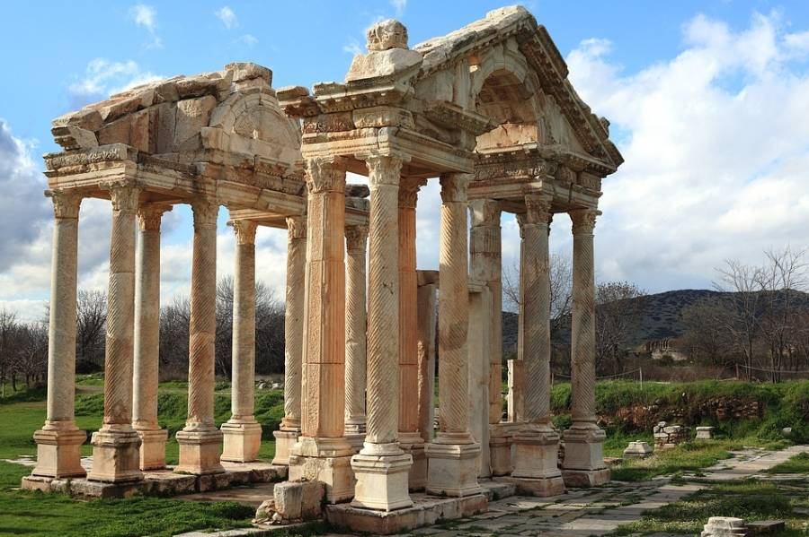](https://historiek.net/wp-content/uploads-phistor1/2018/01/Restant-van-een-Romeinse-tempel-cc-Pixabay.jpeg)De term bleef in gebruik als aanduiding van de onderdanen van de [Byzantijnse](https://historiek.net/byzantijnse-rijk-constantinopel-tijdlijn-samenvatting/132092/) keizer, die dus beter zou kunnen worden aangeduid als “keizer van de Romeinen”.
* De Karolingische, Ottoonse, Salische, Staufische, Luxemburgse en Habsburgse vorsten waren keizers van een “Rooms” rijk.
* Na de kerstening werd “Romein” synoniem met christen. Het woord echoot voort in de aanduiding van de rooms-katholieken.
* *“Romaioi”* was nog vele eeuwen de aanduiding van de christenen op het Balkanschiereiland en in Anatolië.
* En daarvandaan werd “Rum” weer een gebiedsaanduiding: de sultan van Rum regeerde niet in Rome en niet over de christenen, maar over wat nu [Turkije](https://historiek.net/c/landen/turkije-geschiedenis/) heet.

Een praktische definitie

* Kortom, zoals de vragenstellers opmerkten: het woord heeft nogal wat betekenissen.
* Gelukkig is een definitie voor de dagelijkse conversatie ook niet werkelijk nodig.
* Ik denk dat in 999 van de 1000 gesprekken die wij voeren over de Romeinen, het niet gaat over de ongeletterde boeren en de doorgaans ook niet heel geletterde [slaven](https://historiek.net/c/slavernij/).
* Evenmin gaat het over de periode vóór 200 v.Chr.
* Als in de hedendaagse media wordt gesproken over “de” Romeinen gaat het bijna altijd over mensen die konden lezen en schrijven of om mensen die (als bijvoorbeeld soldaat of ingenieur) de belangen dienden van deze geletterde elite.
* En het gaat bijna altijd over de Late Republiek en Keizertijd, met groeiende belangstelling voor de Late Oudheid.

“De volmaakte Romein, zo zei men, was een integere man die geroutineerd sprak (vir bonus dicendi peritus).”

* We brengen de discussie verder door het te hebben over wat een geletterde Romein is: iemand die deel had aan het culturele programma dat aan de toenmalige scholen werd onderwezen.
* De veelal mondelinge communicatie van die tijd bracht met zich mee dat wie een rol wilde spelen in het openbare leven, overtuigend moest kunnen spreken.
* Daarop was het antieke schoolsysteem dan ook ingericht, maar het bood veel meer.
* Het onderricht bood een algemene culturele vorming die de leerling in staat zou stellen te handelen als waardevol lid van zijn gemeenschap, waarbij de leerling ook vernam welke auteurs hij gelezen behoorde te hebben, welke wetenschappelijke er waren en hoe hij zich netjes kleedde.
* Dit van oorsprong Griekse culturele programma was van Arabië tot Brittannië, van de Atlantische Oceaan tot de Zwarte Zee en van de tweede eeuw v.Chr. tot eind vierde eeuw n.Chr. op hoofdlijnen hetzelfde.
* De volmaakte Romein, zo zei men, was een integere man die geroutineerd sprak (*vir bonus dicendi peritus*).
* Deze cultuur, weleens aangeduid met het Griekse *paideia*, is wat een Cicero verbindt met een [Augustinus](https://historiek.net/augustinus-van-hippo/63191/) en een Libanios van Antiochië met een Seneca van Cordoba.
* Het is ook wat ons verbindt met de Romeinen, want sinds de [Renaissance](https://historiek.net/renaissance-humanisme-oorzaken-gevolgen/75449/) zijn enkele kerngedachten uit dit programma bij ons gebleven.
* Dan spreken we van “de klassieken”, wat in feite een deftige manier is om te zeggen dat je een voorbeeld neemt aan eerdere generaties.
* Dit was tot de doorbraak van het modernisme zo rond de [Eerste Wereldoorlog](https://historiek.net/c/eerste-wereldoorlog/) een heel normale ambitie.
* De enkeling niet te na gesproken die het heeft over Romeinse slaven: als in de kranten wordt geschreven over het Romeinse Rijk, als mensen het op televisie hebben over de architectuur van de Romeinen, als men het in het onderwijs heeft over de ideeën van de Romeinen, dan is dit vrijwel altijd de gebruikte definitie.

Waarom is dit eigenlijk een probleem?

Akropolis van Athene – Foto: CC/Aaron Logan

* Maar, zo zult u tegenwerpen, waarom zou je een Romein eigenlijk willen definiëren? Neem een ander volk uit de Oudheid: de Joden.
* Ook zo’n begrip dat zich niet laat omschrijven. Het begint met een geadopteerd verleden van de Hebreeën, vervolgens zijn het de bewoners van het IJzertijdstaatje Juda, daarna de bewoners van het gebied waar ooit de voormalige koninkrijken Juda én Israël waren geweest, vervolgens wordt het begrip verbreed tot een religie, en sindsdien is het nu eens een religie (jood met een kleine letter) en dan weer een volk (met een hoofdletter).
* Daarin lijken de Joden op de Armeniërs, die ook begonnen als koninkrijk en doorgingen als religie. De Armeens-Apostolische kerk bewaarde de identiteit en er zijn maar weinig Armeniërs, ook seculier, die deze erfenis niet als de hunne erkennen.
* Alle identiteiten zijn voortdurend aan verandering onderhevig en ze zijn allemaal lastig te definiëren. Een Griek kan iemand uit Hellas zijn, maar ook iemand die Grieks sprak in de hellenistische koninkrijken of het Romeinse Rijk, of een niet-christen.
* Of juist wel een christen, na de Oudheid althans, al werd zo iemand dan niet zelden *Romaios* genoemd.
* Nog zo een: een Arabier was oorspronkelijk een [nomade](https://historiek.net/nomade-nomaden-betekenis/128702/). Later werd het woord gebruikt voor alle bewoners van het Arabische Schiereiland, hoewel de stedelingen van het huidige Jemen zich daardoor in een eerdere fase diep beledigd zouden hebben gevoeld.
* Inmiddels is Arabier zo’n beetje synoniem met moslim. Hoewel je ook [Arabieren](https://historiek.net/wat-zijn-arabieren-betekenis/144842/) hebt die christelijk zijn of druzisch.
* De Franken, Friezen en Saksen zijn al net zo ondefinieerbaar: steeds opnieuw betekende het woord iets anders.
* Als je het zo bekijkt, is de vraag vooral: waarom maak je er bij de Romeinen een probleem van dat het woord zich slecht laat definiëren?

Definities en andere begrippen

* Eén van de functies van onze taal is het vaststellen van wat vergelijkbaar is en wat niet. Zeg “koning” en je gesprekspartners weten ruwweg wat is bedoeld, ongeacht of het gaat over Hammurabi, Ramses II, Salomo, Romulus, [Leonidas](https://historiek.net/leonidas-koning-van-sparta/2276/), [Alexander de Grote](https://historiek.net/alexander-de-grote-356-323-v-chr/63260/), [Herodes](http://www.livius.org/articles/person/herod-the-great/), Shapur of [Clovis](https://historiek.net/koning-clovis-koning-franken/69866/).
* [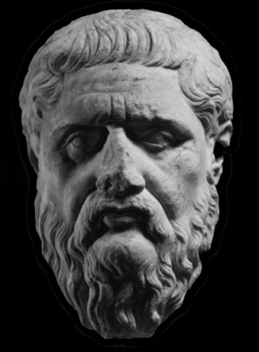](https://historiek.net/wp-content/uploads-phistor1/2016/02/Plato-1.jpg)Al in de Oudheid dachten mensen na over de aard van onze begrippen en zo ontstonden de eerste definities.
* We spreken dan in feite af dat we bepaalde mensen of dingen aanduiden met een naam die we niet geven aan andere zaken. “Een koning is…” of “een Romein is…” De vraag is echter of deze definities correspondeert met de werkelijkheid.
* De oude Grieken definieerden bijvoorbeeld water-, land-, lucht- en vuurdieren, maar deze indeling correspondeert niet met de werkelijke indeling van het dierenrijk.
* We gebruiken daarom liever wezensdefinities, die de essentie van de zaak benoemen.

PLATO

* Een slaaf is per definitie iemand die het bezit is van een ander, en andersom is iemand die eigendom is van een ander per definitie een slaaf.
* De moeilijkheid is hier dat er vaak geen essentie is, zoals wel blijkt als we een mens proberen te definiëren.
* Een van de beroemdste voorbeelden is Plato’s definitie dat de mens een tweepotig [dier](https://historiek.net/c/dieren/) is zonder vleugels, wat een van zijn tegenstanders ertoe bracht een kip te plukken en te zeggen dat daar de mens van Plato kuierde.
* Omdat er vaak geen definieerbare essentie is, zijn er ook omschrijvende definities, die de kenmerken opsommen waaraan de elementen van een verzameling voldoen.
* Het gaat hier meestal om uiterlijkheden: koningen zijn de hoogste heersers in een land, hebben een onbeperkte regeringsduur, komen door erfopvolging aan de macht, wonen in een paleis, dragen een kroon en zijn de vaders van prinsen en prinsessen.
* Bij elke omschrijvende definitie doen zich echter gevallen voor die niet voldoen aan alle voorwaarden. Daarom formuleerde [Max Weber](https://historiek.net/max-weber-1864-1920-socioloog/68116/), de vader van de sociale wetenschappen, de typenleer. Een type is een representatieve doorsnede van een verzameling, zoals de gemiddelde burger. Daarnaast introduceerde Weber het ideaaltype, dat een rol speelt als je deelverzamelingen tegen elkaar afzet.
* Bij de constructie van “Henk en Ingrid” is alleen gekeken naar wat hen scheidt van Ali en Fatima, hoewel er natuurlijk veel meer overeenkomsten dan verschillen zijn te noemen.
* Een beroemd geworden tegenstelling is die tussen de antieke consumptiesteden, waar de opbrengsten van een plattelandseconomie zouden zijn geïnvesteerd, en de [middeleeuwse](https://historiek.net/c/middeleeuwen/) productiesteden, die zouden hebben geproduceerd voor de handel.
* In beide steden leefden ook priesters, leraren, behoeftigen, boeren en bestuurders, maar voor analytische doeleinden kan daarvan worden geabstraheerd en doen we alsof er in de ene ideaaltypische stad alleen maar grootgrondbezitters woonden en in de andere ambachtslieden.
* Tot slot kunnen we een verzameling maken van zaken of mensen die familiegelijkenis vertonen, een concept dat is geïntroduceerd door de [filosoof](https://historiek.net/c/biografieen/filosofen/) [Ludwig Wittgenstein](https://historiek.net/ludwig-wittgenstein-filosoof-quotes/135490/).
* Zo is het moeilijk te benoemen wat de legendarische wijze [Pythagoras](http://www.livius.org/articles/person/pythagoras/), de wijsgeer [Socrates](https://historiek.net/socrates-de-vader-van-de-filosofie/64515/), de joodse charismaticus Jezus, de zwervende filosoof [Apollonios van Tyana](https://mainzerbeobachter.com/2013/10/27/apollonios-van-tyana-1/" \t "_blank) en de christelijke asceet Simeon Stylites verbindt, maar is wel duidelijk dat ze dichter staan bij elkaar dan bij de leden van de verzameling koningen die ik zojuist bood.
* De familiegelijkenis is de meest losse soort verzameling, maar helpt – net als definities en de typen – om de impliciete vergelijkingen in ons taalgebruik beter te begrijpen.
* Dit is, voor wie de pointe van het stukje nog niet had zien aankomen, de beste manier om de Romeinen te typeren.